统计第08课时-线性回归方程
教学目的：掌握回归分析的概念和含义；掌握一元线性回归模型；掌握最小二乘法原理和基本方法；掌握回归方程的统计检验方法.
教学重点：散点图的画法，回归直线方程的求解方法.
教学过程：
一、复习及引入
1．设一组样本数据x₁,x₂,…,x_{n}，计算：众数、中位数、平均数、方差、标准差：
样本方差：S²=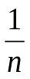[(x₁−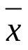)^{２}+(x₂−)²+…+(x_{n}−)²]，
样本标准差：S=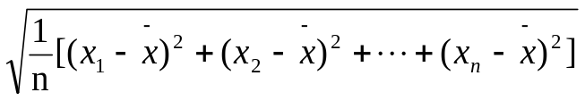.
2．利用频率分布直方图计算众数、中位数、平均数、方差：
3．利用频率分布表计算平均数的公式为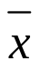=x₁p₁+x₂p₂+…+x_{n}p_{n}.
计算方差的公式为：.
其中x_{i}为样本数据或样本数据的组中值，取值为x₁,x₂,…,x_{n}的频率分别为p₁,p₂,…,p_{n}.
4．相关关系的概念
在实际问题中，变量之间的常见关系有两类：
一类是确定性函数关系，变量之间的关系可以用函数表示.例如正方形的面积S与其边长x之间的函数关系S=x²（确定关系）；
一类是相关关系，变量之间有一定的联系，但不能完全用函数来表达.
相关关系：自变量取值一定时，因变量的取值带有一定随机性的两个变量之间的关系叫做相关关系.
相关关系与函数关系的异同点：
相同点：均是指两个变量的关系.
不同点：函数关系是一种确定关系；而相关关系是一种非确定关系；函数关系是自变量与因变量之间的关系，这种关系是两个非随机变量的关系；而相关关系是非随机变量与随机变量的关系.
5．回归分析： 对具有相关关系的两个变量进行统计分析的方法叫做回归分析 通俗地讲，回归分析是寻找相关关系中非确定性关系的某种确定性.
6．散点图：表示具有相关关系的两个变量的一组数据的图形叫做散点图(scatter diagram).散点图形象地反映了各对数据的密切程度 粗略地看，散点分布具有一定的规律.

二、回归直线方程
引例：
某小卖部为了了解热茶销量与气温之间的关系，随机统计并制作了某6天卖出热茶的杯数与当天气温的对比表.
气温 | 26 | 18 | 13 | 10 | 4 | -1
杯数 | 20 | 24 | 34 | 38 | 50 | 64
你能根据上表预测当某天的气温是−5°C时，卖热茶的杯数吗？

1.正相关与负相关
2.求回归直线方程的思想方法
观察散点图的特征，发现各点大致分布在一条直线的附近.
思考：
①类似图中的直线可画几条？
②选择怎样的直线来表示散点图的特征？
分析：最能代表变量x与y之间关系的直线的特征——即n个偏差的平方和最小.
其过程简要如下：
设所求的直线方程为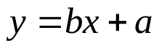，其中a、b是待定系数. 则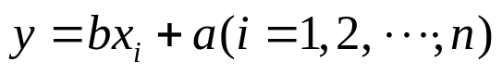，
于是得到各个偏差: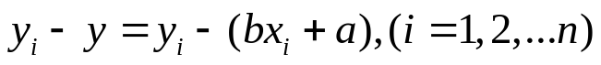
显见，偏差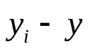的符号有正负，若将它们相加会造成相互抵消，所以它们的和不能代表几个点与相应直线在整体上的接近程度，故采用：
(1) n个偏差的绝对值的和，即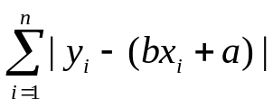，表示各点到直线的“整体距离”;
(2)n个偏差的平方和：
表示n个点与相应直线在整体上的接近程度.
记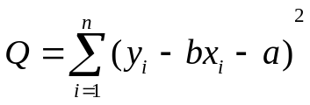.
上述式子展开后，是一个关于a，b的二次多项式，先以a的降幂，再以b的降幂，应用配方法，可求出使Q为最小值时的a，b的值，即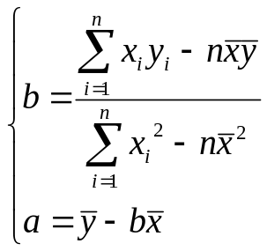, 其中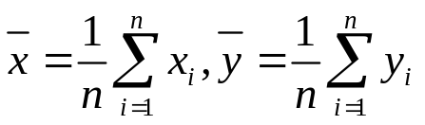
以上方法称为最小二乘法.
如：Q(a,b)=a²+3b²+3ab+5a−2b+1

例1：用最小二乘法解小列各题：
（1）求函数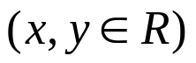的最小值，并求出取得最小值时x、y的值；
（2）若x,y,z∈R且x+2y−z=1，求函数的最小值，并求出取得最小值时x、y、z的值．

（1）当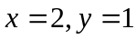时，函数的最小值为5；
（2）当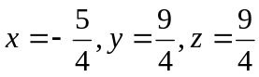时，函数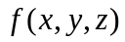的最小值为．

3．回归直线方程、回归直线、线性回归分析
①能用直线方程为近似表示的相关关系叫做线性相关关系(linear correlation).
②当a，b使取得最小值时，就称为拟合这n对数据的线性回归方程(linear regression equation).该方程所表示的直线称为回归直线.
③用回归直线进行拟合的一般步骤：
(1)作出散点图，判断散点是否在一条直线附近；
(2)如果散点在一条直线附近，用上面的公式求出a,b，并写出线性回归直线.
其中，对回归直线方程只要求会运用公式进行具体计算得a，b，求出回归直线方程即可，不要求掌握回归直线方程的推导过程.
④对具有线性相关关系的两个变量进行统计分析的方法叫做线性回归分析
⑤利用所求线性函数作预测时，通常在自变量x的数据范围内有效.若是自变量超出数据范围作预测(通常称为“外推”)时应慎重.
⑥统计中共六种模型回归：线性(Lin)、对数(Log)、指数(Exp)、乘方(Pwr)、逆(Inv)和二次(Quad).

三、应用举例
例2：已知10只狗的血球体积及红血球的测量值如下：ｘ(血球体积，ｍｍ)，ｙ(血红球数，百万)
ｘ | 45 | 42 | 46 | 48 | 42 | 35 | 58 | 40 | 39 | 50
y | 6.53 | 6.30 | 9.25 | 7.50 | 6.99 | 5.90 | 9.49 | 6.20 | 6.55 | 7.72
(1)画出上表的散点图;
(2)求出回归直线并且画出图形.

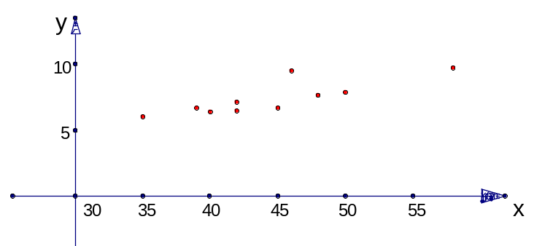
解：(1)见下图

(2)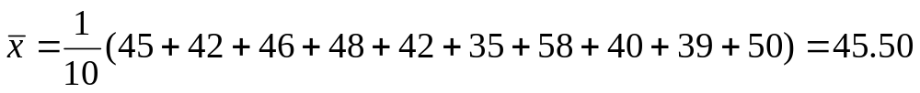
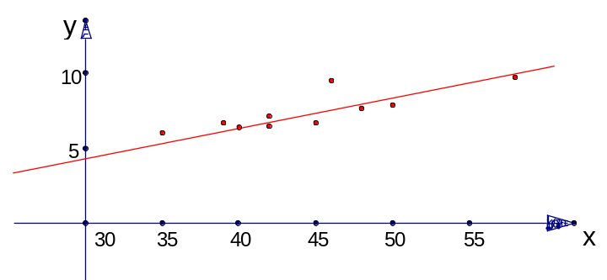
设回归直线为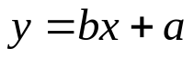，则
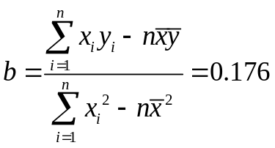，
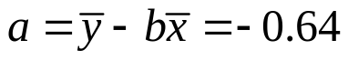
所以所求回归直线的方程为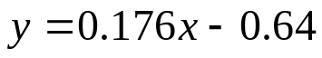，图形如下:

例3：一个工厂在某年里每月产品的总成本y(万元)与该月产量x(万件)之间有如下组对应数据：
x | 1.08 | 1.12 | 1.19 | 1.28 | 1.36 | 1.48 | 1.59 | 1.68 | 1.80 | 1.87 | 1.98 | 2.07
y | 2.25 | 2.37 | 2.40 | 2.55 | 2.64 | 2.75 | 2.92 | 3.03 | 3.14 | 3.26 | 3.36 | 3.50
(1)画出散点图；
(2)求月总成本y与月总产量x之间的回归直线方程．
讲解上述例题时，(1)可由学生完成；对于(2)，可引导学生列表，
按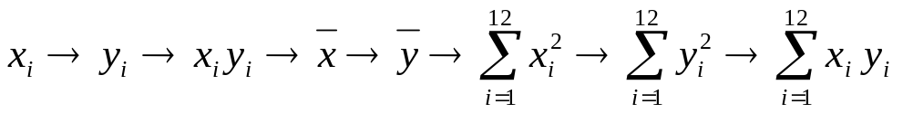
的顺序计算，最后得到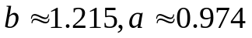.
即所求的回归直线方程为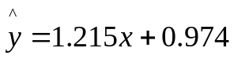.

小结：回归直线方程的求法：
计算平均数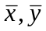；
计算x_{i}与y_{i}的积，求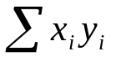；
计算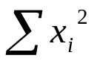；
将结果代入公式求b；
用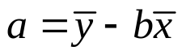求ｂ；
写出回归方程.

例4：某技术员为了了解水稻产量与施肥量的关系，随机统计并制作了某7块农田施化肥量对水稻产量影响的实验数据：
施化肥量x | 15 | 20 | 25 | 30 | 35 | 40 | 45
水稻产量y | 330 | 345 | 365 | 405 | 445 | 450 | 445
(1)画出上表的散点图;
(2)求出回归直线并且画出图形

解：(1)散点图（略）．
(2)对表中的数据进行具体计算(用计算器)，列成以下表格

 | 1 | 2 | 3 | 4 | 5 | 6 | 7
 | 15 | 20 | 25 | 30 | 35 | 40 | 45
 | 330 | 345 | 365 | 405 | 445 | 450 | 455
 | 4950 | 6900 | 9125 | 12150 | 15575 | 18000 | 20475
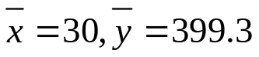
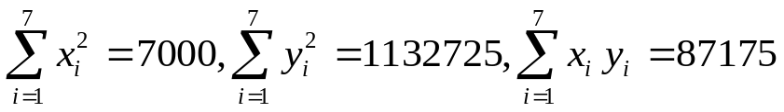
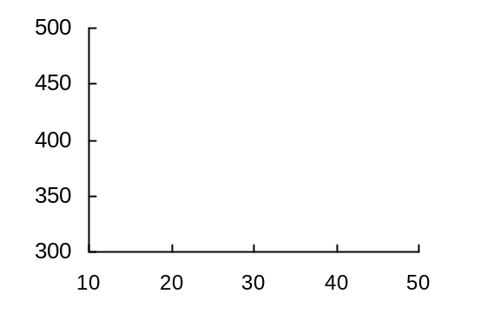
·
·
·
·
·
·
·

问：列表计算的优点是什么？
故可得到：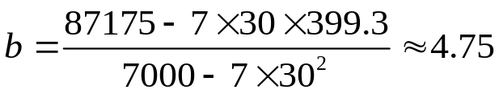
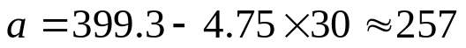
从而得到回归直线方程是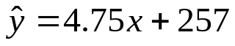
最后请一位学生画出回归直线，并求出x=35时，y的估计值.

课堂练习：
1.下列对一组数据的分析，不正确的说法是（ ）．
A、数据极差越小，样本数据分布越集中、稳定
B、数据平均数越小，样本数据分布越集中、稳定
C、数据标准差越小，样本数据分布越集中、稳定
D、数据方差越小，样本数据分布越集中、稳定
2.下列两个变量之间的关系是相关关系的是（ ）．
A、正方体的棱长和体积
B、单位圆中角的度数和所对弧长
C、单产为常数时，土地面积和总产量
D、日照时间与水稻的亩产量
3.对于给定的两个变量的统计数据，下列说法正确的是（ ）．
A、都可以分析出两个变量的关系
B、都可以用一条直线近似地表示两者的关系
C、都可以作出散点图
D、都可以用确定的表达式表示两者的关系
4．某人5次上班途中所花的时间(单位：分钟)分别为x，y，10，11，9.已知这组数据的平均数为10，方差为2，则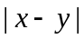的值为（ D ）
A．1； B．2； C．3； D．4.
5.某考察团对全国10个城市进行职工人均工资水平x(千元)与居民人均消费水平y(元)统计调查，y与x具有相关关系，回归方程= 0.66x + 1.562，若某城市居民人均消费水平为7.675(千元),估计该城市人均消费额占人均工资收入的百分比约为( )
A．83% B．72% C．67% D．66%
6．函数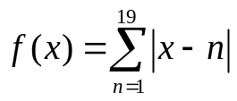的最小值为
A．190 B．171 C．90 D．45

7．某班40人随机平均分成两组，两组学生一次考试的成绩情况如下表：
统计量  组别 | 平均 | 标准差
第一组 | 90 | 6
第二组 | 80 | 4
则全班的平均成绩为 标准差为 .

8．管理人员从一池塘内捞出30条鱼，做上标记后放回池塘．10天后，又从池塘内捞出50条鱼，其中有标记的有2条．根据以上数据可以估计该池塘内共有 750 条鱼．
9.已知c为常数，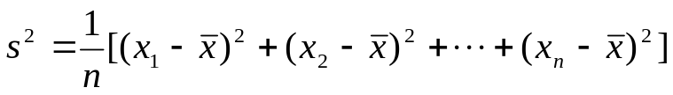， 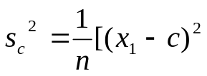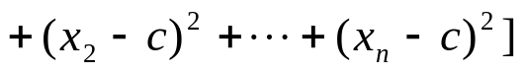．
证明：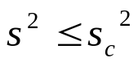，当且仅当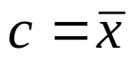时，取“=”．

课堂小结
1. 对一组数据进行线性回归分析时，应先画出其散点图，看其是否呈直线形，再依系数a、b的计算公式，算出a、b．由于计算量较大，所以在计算时应借助技术手段，认真细致，谨防计算中产生错误．
2. 求线性回归方程的步骤：计算平均数；计算x_{i}与y_{i}的积，求；计算；将结果代入公式求ａ；用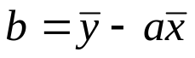求ｂ；写出回归方程.
3．注意几点：
(1)对回归直线方程只要求会运用它进行具体计算a、b，求出回归直线方程即可．不要求掌握回归直线方程的推导过程．
(2)求回归直线方程，首先应注意到，只有在散点图大致呈线性时，求出的回归直线方程才有实标意义．否则，求出的回归直线方程毫无意义．因此，对一组数据作线性回归分析时，应先看其散点图是否成线性．
(3)求回归直线方程，关键在于正确地求出系数a、b，由于求a、b的计算量较大，计算时仔细谨慎、分层进行，避免因计算产生失误．
(4)回归直线方程在现实生活与生产中有广泛的应用．应用回归直线方程可以把非确定性问题转化成确定性问题，把“无序”变为“有序”，并对情况进行估测、补充．因此，学过回归直线方程以后，应增强学生应用回归直线方程解决相关实际问题的意识．

作业布置
1.课本P92练习NO：2，课本P94-95习题2.3（做在书上）
2.预习课本P108-112并完成《全品》导学案P31-32
3. 《全品》导学案P28-29
4. 《全品》练习册P29-32（含滚动练习）

